湖北小麦长势良好 价格稳定 稻谷价格稳中趋弱

1.交易情况概览
- 国家政策性粮食交易
本周（3月28日-4月2日）湖北中心计划销售2017-2019年中晚籼稻49962吨，全部流拍。无政策性小麦投放。
- 地方政策性粮食交易
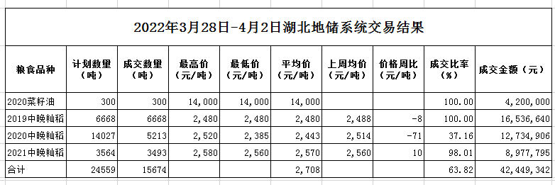
本周我省地储交易成交各类粮油15674吨，成交比率63.82%。其中：2020年菜籽油300吨，成交比率100%，成交均价14000元/吨；2019年中晚籼稻6668吨，成交比率100%，成交均价2480元/吨，环比下降8元/吨；2020年中晚籼稻5213吨，成交比率37.16%，成交均价2443元/吨，环比下降71元/吨；2021年中晚籼稻3493吨，成交比率98.01%，成交均价2570元/吨，环比上涨10元/吨。
2.市场行情分析
小麦市场：本周我省无政策性小麦投放。据客户反映，目前我省面粉厂原料主要来源是周边河南托市粮及当地储备库中央储备粮拍卖小麦，到厂价格在3140-3150元/吨之间波动，较前略有下跌。由于小麦价格偏高，粉企基本上只采购1-2个月左右的库存量加工，等待新麦上市再视情况采购。据了解，我省小麦目前长势良好，如果后期天气适宜，将是一个丰收年。随着国家超期存储稻谷的定向投放，小麦饲用需求的减少，以及新麦即将上市，预计小麦市场短期内将维持稳定。
稻谷市场：本周我省国储稻谷继续流拍。地储成交中晚籼稻15374吨，环比增加10354吨，成交均价2488元/吨，环比下跌13元/吨。由于目前农民和部分经纪人手中余粮仍多，而外销大米市场一直疲软，米企开工率不高，基本上都是随加随采，谨慎参拍。随着气温逐渐升高，稻谷保存难度增加，农民售粮力度加快，同时省内各级储备稻谷陆续轮出，市场供应将更加充裕，短期稻谷行情仍将维持弱势整理。

